2009年1月高等教育自学考试全国统一命题考试
植物学(二)试卷
(课程代码2660)
一、单项选择题(本大题共20小题，每小题1分，共20分)
1．下列细胞结构中，非膜结构的细胞器是
A.叶绿体
B.线粒体
C.液泡
D.核糖体
2．花生雌蕊柄之所以能将花生的子房推入土壤中是因为其基部有
A.顶端分生组织
B.侧生分生组织
C.居问分生组织
D.原分生组织
3．胞问层的主要成份是
A.纤维素
B.果胶质
C.半纤维素
D.木质素
4．蚕豆种子的胚包括
A.胚根、胚芽、子叶、胚乳
B.胚根、胚轴、子叶、胚乳
C.胚根、胚芽、胚轴、胚乳
D.胚根、胚轴、胚芽、子叶
5．豌豆种子萌发形成子叶留土的幼苗，其主要原因是由于下列哪个部位生长迅速?
A.上胚轴
B.下胚轴
C.中胚轴
D.胚根
6．根的吸收作用主要在
A.根冠
B.分生区
C.根毛区[[微信公众号：ikaoti]
D.伸长区
7．具凯氏带的内皮层细胞不带状增厚的部分是
A.左右径向壁
B.上横向壁
C.下横向壁
D.内外切向壁
8．根的木栓形成层最初由下列哪个部位细胞恢复分裂而形成?
A.表皮
B.外皮层
C.内皮层
D.中柱鞘
9．根瘤细菌与豆科植物根的关系是
A.共生
B.寄生
C.腐生
D.竞争
10．玉米的雄花序为[[微信公众号：ikaoti]
A.圆锥花序
B.总状花序
C.伞房花序
D.伞形花序
11．双子叶植物茎在进行嫁接时，必须使砧木与接穗之间的哪个部位相吻合，才易成
活?
A.韧皮部
B.形成层
C.表皮
D.皮层
12．水稻的分枝方式为
A.单轴分枝
B.合轴分枝
C.二叉分枝
D.分蘖
13．苹果茎和叶的初生保护组织是
A.韧皮部
B.形成层
C.表皮
D.皮层
14．一般果树落花、落果是由于在花柄中产生了
A.落叶层
B.离层
C.落花层
D.落果层
15．禾谷类作物的叶通常包括
A.叶柄、叶鞘、叶片、托叶
B.叶柄、叶舌、叶耳、叶片
C.叶鞘、叶舌、叶耳、叶片
D.托叶、叶舌、叶耳、叶片
16．食用的生姜属于变态的
A.根
B.茎
C.叶
D.果
17．下列哪一组属于同源器官?
A.马铃薯和红薯的薯块
B.葡萄和豌豆的卷须
C.月季和仙人掌上的刺
D.仙人掌上的刺和豌豆的卷须
18．被子植物生活史中，孢子体阶段始于
A.雌雄配子
B.受精卵
C.种子
D.幼苗[[微信公众号：ikaoti]
19．水稻胚乳发育时，初生胚乳核分裂形成许多自由核，然后才产生细胞壁，形成胚
乳细胞，这种胚乳的发育方式称为
A.细胞型胚乳
B.核型胚乳
C.同时型胚乳
D.沼生目型胚乳
20．番茄的果实属于
A.浆果
B.柑果
C.蒴果
D.瓠果
二、判断改错题(本大题共5小题，每小题3分，共15分)
判断正误．在题后的括号内．正确的划上“√”，错误的划上“×”，并改正错误。
21．构成生物体结构和功能的基本单位是组织。()
22．银杏的果实(白果)具肉质化的外果皮。()
23．在作物的间作和套种中，往往将具须根系作物和具直根系的作物搭配。
()
24．维管束在初生木质部和初生韧皮部间存在形成层的叫有限维管束，无形成层的
叫无限维管束。()
25．双子叶植物的完全叶是由叶片和叶柄两部分组成。()
三、填图题(本大题共3小题，每小题4分，共12分)[最新年份咨询qq593777558]
26．下图为小麦根的初生结构横切面图，请填写出各部分结构名称。
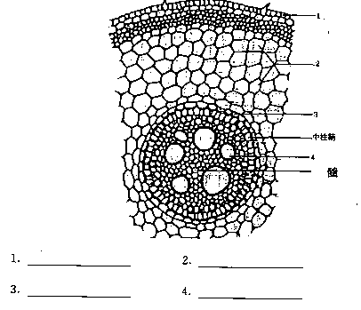
27．下图为双子叶植物茎的初生结构横切面简图，请填写出各部分结构名称。
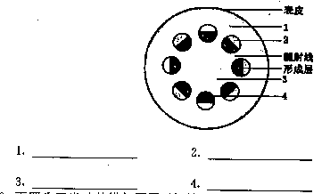
28．下画为玉米叶的横切面图，请填写出各部分结构名称。
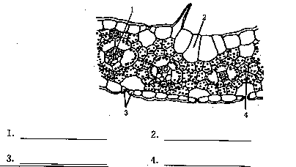
四、名词解释题(本大题共4小题，每小题2分，共8分)
29．胞间连丝[本科目答案页面导航：http://zk.ikaoti.cn/zikao.htm]
30．心皮
31．年轮
32．维管束
五、简答题(本大题共5小题，每小题5分，共25分)
33．简述落叶的原因及其生物学意义。
34．幼苗为什么要带土移栽?果树带土移栽为什么要剪去次要的枝叶?
35．什么叫传粉?传粉有哪些方式?植物有哪些适应异花传粉的性状?
36．C HYPERLINK "http://zk.ikaoti.cn/zikao.htm" EMBED Equation.3 \* MERGEFORMAT ${}_{3}$植物和C HYPERLINK "http://zk.ikaoti.cn/zikao.htm" EMBED Equation.3 \* MERGEFORMAT ${}_{4}$植物在叶的结构上有何区别?
37．简述油菜所属科的主要特征。
六、论述题(本大题共2小题，每小题10分，共20分)
38．试分析根表皮、皮层和中柱的结构是如何与其吸收功能相适应的(各举一例)。
39．绘简图说明被子植物成熟胚囊(以蓼型胚囊为例)的结构，并列简表说明成熟胚
囊的发育过程。

